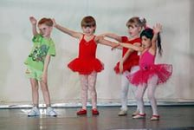

Коррекционная ритмика является эффективной и адекватной формой проведения занятия при работе с детьми, построенного на сочетании музыки, движения и слова.

Наш адрес:

Саратовская область, г.Ершов, ул. Мелиоративная, д.39.

Составитель:
учитель-музыки
Живайкина Наталья
Александровна

ГБУ СО «Ершовский реабилитационный центр для детей и подростков с ограниченными возможностями»

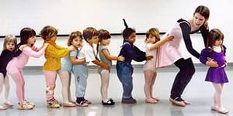

2015г

Коррекционная ритмика - система педагогических средств, направленных на организации музыкальной деятельности детей дошкольного возраста.
Музыка, движение и слово – эти « три кита» лежат в основе ритмики.
По мнению К. Орфа, именно ритмическая сторона должна стать начальной ступенью музыкального воспитания человека.
Коррекционные задачи ритмики это, прежде всего, преодоление основного речевого нарушения, развитие дыхания, голоса, артикуляции, а также развитие и совершенствование основных психомоторных качеств (статической и динамической координации, переключаемости движения, мышечного тонуса, двигательной памяти).
Структура музыкально-ритмического занятия:
- Ритмическая разминка.
- Упражнения на активизацию внимания, памяти и воображения.
- Упражнения, регулирующие мышечный тонус
- Этюд, для развития выразительности мимики.
- Упражнения для развития речевых и мимических движений.
- Упражнения на координацию речи, движения.
- Релаксационное упражнение под музыку.
Ритмику можно использовать во всех разделах музыкально-ритмического занятия. Так, например, в разделе «Слушание музыки», в целях активизации внимания и увеличения объёма восприятия, мы используем приём оркестровки. А в разделе «Пение» используем приёмы логопластики с целью лучшего запоминания слов, а также приём дирижирования, с помощью которого руки детей становятся плавными и свободными, а движения передают ритм, длительности, динамику и характер песен.

